 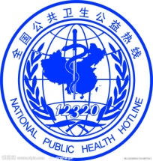

**门诊部 2015年 第1期 3月20日** 【**春季传染病专刊**】

春季是呼吸道传染性疾病的多发季节，此类疾病的主要特点是：可通过空气、短距离飞沫或接触呼吸道分泌物等途径传播。学校人员密集，一旦发生传染病，极易传播流行。因此，了解春季呼吸道传染病知识对于预防此类疾病的发生和流行有着重要意义。

**一、常见春季呼吸道传染病**

1. 流感（流行性感冒）

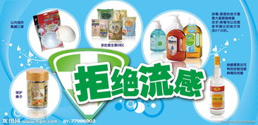  流行性感冒简称流感，是由流感病毒引起的急性呼吸道传染病，具有很强的传染性。流感病毒分为甲、乙、丙三型，主要存在于病人的口鼻分泌物中，通过说话、咳嗽、喷嚏，随飞沫散布，借空气传播，也可通过被病毒污染的物品间接传播。传染源是流感病人和隐性感染者。流感潜伏期短则数小时，最长不超过四天，主要症状有发热、头痛、流涕、咽痛、干咳，全身肌肉、关节酸痛不适等，发热一般持续3-4天，也有表现为较重的肺炎或胃肠型流感。

易感人群：人群对流感普遍易感，病后有一定的免疫力，但维持的时间不长，病毒不断发生变异，可引起反复感染发病。

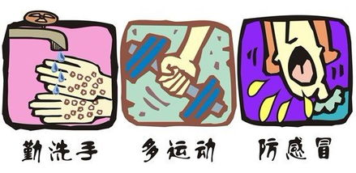治疗：目前尚无确切有效的抗病毒药物，可服用感冒清热冲剂、板兰根冲剂、抗病毒冲剂，如出现咳嗽、腹泻、高热不退等可根据病情对症治疗。（高热时酌情服用APC等解热镇痛药；一般无需使用抗生素，如高热不退，咳嗽加重，病情一周不愈，可服用抗生素防止继发细菌感染）。

预防措施：接种流感疫苗已被国际医学界公认是防范流感的最有效的武器。由于流感病毒变异很快，通常每年的流行类型都有所不同。因此，每年接种最新的流感疫苗才能达到预防的效果。另外，锻炼身体，增强体质，在流感季节经常开窗通风，保持室内空气新鲜，老年人、儿童尽量少去人群密集的地方等等，也是预防流感的有效措施。

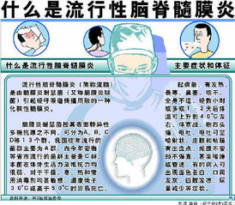 2、流脑（流行性脑脊髓膜炎）

[流行性脑脊髓膜炎](http://baike.sogou.com/lemma/ShowInnerLink.htm?lemmaId=111574&ss_c=ssc.citiao.link)（简称流脑）是由[脑膜炎奈瑟菌](http://baike.sogou.com/lemma/ShowInnerLink.htm?lemmaId=55832436&ss_c=ssc.citiao.link)（又称[脑膜炎](http://baike.sogou.com/lemma/ShowInnerLink.htm?lemmaId=491069&ss_c=ssc.citiao.link)[双球菌](http://baike.sogou.com/lemma/ShowInnerLink.htm?lemmaId=74581&ss_c=ssc.citiao.link)）引起，经呼吸道传播所发生的一种[化脓性脑膜炎](http://baike.sogou.com/lemma/ShowInnerLink.htm?lemmaId=491069)。它发生在冬春季节，发病高峰一般出现在每年的3-4月份。传染源是流脑病人或带菌者。主要表现是鼻涕、咳嗽、突发高热、[剧烈头痛](http://baike.sogou.com/lemma/ShowInnerLink.htm?lemmaId=59848868&ss_c=ssc.citiao.link)、频繁呕吐、[皮肤黏膜](http://baike.sogou.com/lemma/ShowInnerLink.htm?lemmaId=53513951&ss_c=ssc.citiao.link)瘀点和[脑膜刺激征](http://baike.sogou.com/lemma/ShowInnerLink.htm?lemmaId=7687365&ss_c=ssc.citiao.link)，严重时嗜睡、颈部强直、喷射样呕吐、昏迷、休克。婴幼儿流脑的临床表现不典型，可有咳嗽等呼吸道症状及拒食、呕吐、腹泻等消化道症状；有烦躁不安、尖声哭叫、惊厥及[囟门](http://baike.sogou.com/lemma/ShowInnerLink.htm?lemmaId=611071)隆起，脑膜刺激征（颈项强直）多不明显。人群普遍易感。儿童发病率高。

 预防措施：免疫接种是预防流脑的主要措施,接种对象为1-15周岁儿童。

3、麻疹   
    麻疹是一种由麻疹病毒引起的急性呼吸道传染病，主要发生在冬春季节。没有接种过麻疹疫苗者，接触后90%以上会发病，1-5岁小儿发病率最高。

传染源：病人是唯一的传染源。病人的眼结膜、鼻、口、咽等处的分泌物（如眼泪、鼻涕、痰等）以及尿和血液中都存在着麻疹病毒。

传播途径：呼吸道飞沫途径传播。患病后可获得持久免疫力，第二次发病者极少见。

易感人群：人群普遍易感，多见于婴幼儿，但近年来由于麻疹疫苗的广泛接种，发病年龄有后移趋势。

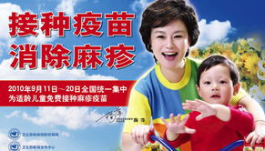主要症状：麻疹的潜伏期为8-12日，开始时症状像感冒，但同时出现眼红、眼皮发肿、流泪、怕光、打喷嚏、咳嗽等症状。第4天起从耳朵后面开始出现玫瑰色的斑丘疹，2-3天内皮疹遍及全身，随后疹退，脱屑。其他症状也逐渐消退。即症状可概括为“三、三、三”。

前驱期3天：出疹前3天出现38度左右的中等度发热，伴有咳嗽、流涕、流泪、畏光，口腔颊粘膜出现灰白色小点（这是特点）；

出疹期3天：病程第4-5天体温升高达40度左右，红色斑丘疹从头而始渐及躯干、上肢、下肢；

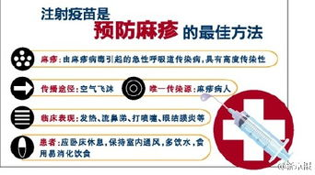恢复期3天：出疹3-4天后，体温逐渐恢复正常，皮疹开始消退，皮肤留有糠麸状脱屑及棕色色素沉着。

预防措施：尽量减少和患者及其患者家属接触是预防麻疹的关键。做好保健工作：按时接种麻疹疫苗；保持室内空气流通；流行季节少到公共场所；锻炼身体，增强抗病能力。

4、水痘

 水痘是一种由水痘-带状疱疹病毒所引起的急性传染病。病人是惟一的传染源，从发病第一天起到全部皮疹干燥结痂，这段时间里都有传染性。

 传播途径：水痘主要通过飞沫经呼吸道传染，接触被病毒污染的衣服、用具等也可能被传染。

主要症状：水痘病毒感染人体后，经过大约2周的潜伏期，临床以发烧多见，开始时有低热，1-2天后身上分批出现小水疱，主要分布在胸部和腹部。水疱壁很薄，里面含有透明的液体。传染性很强，接触者约90％的人会发病。患者可出现头痛、全身不适、发热、食欲下降等前期症状，继而出现有特征性的红色斑疹，后变为丘疹、再发展为水疱、常伴有瘙痒，1-2天后开始干枯结痂，持续一周左右痂皮脱落。皮疹躯干部最多，头面部次之，四肢较少，手掌、足底更少。 水痘为[自限性疾病](http://baike.sogou.com/lemma/ShowInnerLink.htm?lemmaId=7759111&ss_c=ssc.citiao.link)，约 10 天左右自愈，但发疹期间要注意各种并发症，尤其是[继发感染](http://baike.sogou.com/lemma/ShowInnerLink.htm?lemmaId=822406)；重症水痘还可发生[水痘肺炎](http://baike.sogou.com/lemma/ShowInnerLink.htm?lemmaId=6576823)、脑炎、肝炎、间质性[心肌炎](http://baike.sogou.com/lemma/ShowInnerLink.htm?lemmaId=206602&ss_c=ssc.citiao.link)及肾炎等。

易感人群：人群普遍易感。常见于2-10岁的儿童，一次发病可终身获得较高的免疫力。

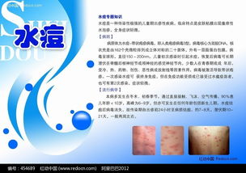预防措施：接种水痘疫苗是最有效、最经济的预防措施。流行期间不去人多的公共场所，经常开窗通风等也很重要。 预防水痘主要是对患者进行隔离，一直到全部疱疹干燥结痂为止。与水痘接触过的孩子应隔离3周。对被病人呼吸道分泌物或皮疹内容物污染的空气、被服及用具，应采取通风、紫外线照射、暴晒或煮沸等方法进行消毒处理。得过水痘的人可以获得持久性免疫，复发者极少。

5、流行性腮腺炎

 流行性腮腺炎简称腮腺炎，亦称“痄腮”， 它是由腮腺炎病毒引起的急性、全身性感染，以腮腺肿痛为主要特征，有时亦可累及其他[唾液腺](http://baike.sogou.com/lemma/ShowInnerLink.htm?lemmaId=466956&ss_c=ssc.citiao.link)。冬春季节容易发生，儿童和青少年中常见，亦可见于成人。病人是唯一的传染源，主要通过飞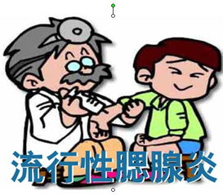沫传染，少数通过用具间接传染，传染性强。接触病人后2－3周发病。本病大多数起病较急，有发热、畏寒、头痛、咽痛等全身不适症状。患者一侧或双侧耳下腮腺肿大，肿大的腮腺常呈半球形，以耳垂为中心边缘不清，表面发热有疼痛，张口或咀嚼时更痛。整个病程约7-12天。人群普遍易感，易感性随年龄的增加而下降。青春期后发病男多于女，病后可有持久免疫力。并发症有脑膜炎、心肌炎、卵巢炎或睾丸炎等。

本病为[自限性疾病](http://baike.sogou.com/lemma/ShowInnerLink.htm?lemmaId=7759111&ss_c=ssc.citiao.link)，目前尚无抗[腮腺炎](http://baike.sogou.com/lemma/ShowInnerLink.htm?lemmaId=3051385&ss_c=ssc.citiao.link)特效药物，抗生素治疗无效。主要对症治疗，隔离患者使之卧床休息直至[腮腺肿胀](http://baike.sogou.com/lemma/ShowInnerLink.htm?lemmaId=59844043&ss_c=ssc.citiao.link)完全消退。注意口腔清洁，饮食以流质或软食为宜，避免[酸性食物](http://baike.sogou.com/lemma/ShowInnerLink.htm?lemmaId=2019825&ss_c=ssc.citiao.link)，保证液体摄入量。可用[利巴韦林](http://baike.sogou.com/lemma/ShowInnerLink.htm?lemmaId=387802&ss_c=ssc.citiao.link)及中草药治疗，[紫金锭](http://baike.sogou.com/lemma/ShowInnerLink.htm?lemmaId=7691389&ss_c=ssc.citiao.link)或[如意金黄散](http://baike.sogou.com/lemma/ShowInnerLink.htm?lemmaId=7775021&ss_c=ssc.citiao.link)，用醋调后外敷。体温达38.5度以上可用[解热镇痛药](http://baike.sogou.com/lemma/ShowInnerLink.htm?lemmaId=7011268&ss_c=ssc.citiao.link)。

预防措施：及时隔离患者至消肿为止；接种腮腺炎疫苗。

6、风疹

风疹是由风疹病毒引起的急性呼吸道传染病。

传播途径：传染源主要是病人和先天性风疹的患儿，病人鼻咽部分泌物（如鼻涕、痰等）、血及尿中均带有病毒，主要经空气飞沫传播，一年四季均可传染得病，以冬春季为多。风疹病毒还可通过胎盘感染胎儿，如果孕妇在怀孕期间感染本病，可导致胎儿畸形。

主要症状：发病前2-3周内有与风疹患者接触史，有轻度上呼吸道感染症状，低热（体温38°C左右）持续1-2天，同时伴有耳后及枕部淋巴结肿大、压痛，2天后出现皮疹，初见于面颈部，1天内迅速延及躯干和四肢，手掌足底没有皮疹，皮疹为淡红色斑丘疹，持续3天消退，此病全身症状轻微，病后可获得持久的免疫力。若孕妇在妊娠早期感染风疹可能导致胎儿先天畸形。

易感人群：好发于1-5岁儿童，育龄妇女；成人偶见感染。

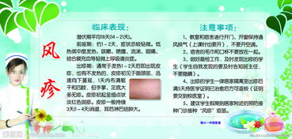预防措施：风疹的预防与麻疹、水痘等出疹性传染病不同，其对象不仅仅是儿童，同时还包括育龄妇女。预防风疹最可靠的手段是接种风疹疫苗。在春季风疹高发期，尽量少带儿童到人群密集的场所，如商场、影院等地，避免与风疹病人接触。孕妇尤要当心，以免感染而殃及胎儿。应保持室内开窗通风，空气流通，增加户外活动，加强体育锻炼，讲究个人卫生。

7、猩红热

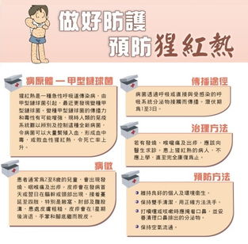  猩红热是乙型溶血性链球菌感染所引起的一种急性传染病，一年四季均可发生，但以冬春季节多见。其传染源是患者和健康带菌者，咳嗽，打喷嚏，说话等方式产生飞沫通过呼吸道而传播细菌。传染性以发病初期最强，到脱皮时多无传染性，隔离时间约为一周左右。潜伏期1-7天，起病急骤，发烧，咽痛为早期症状，其后有舌乳突肿胀，先是白色舌，而后舌苔变粗糙，有红刺，后颈部及颌下淋巴结肿大，压痛。大约在发病后24小时有皮疹出现，全身红色栗粒样皮疹，颈、躯干及大腿内侧为著，疹与疹之间皮肤发红，无正常皮肤。在皮肤皱折部位皮疹密集呈线状，口唇周围不出皮疹而显苍白，形成一个围绕口周的苍白圈。一般2天达高峰，后慢慢消退，体温逐渐下降，疹退后7天左右开始脱皮屑，轻者呈糠屑样脱落物，重者见大片脱皮。[青霉素](http://baike.soso.com/v46575.htm?ch=ch.bk.innerlink)是治疗猩红热的首选药物。

8、手足口病

手足口病（HFMD）是由肠道病毒引起的传染病。

传播途径：主要经消化道或呼吸道飞沫传播，亦可经接触病人皮肤、粘膜疱疹液而感染。

主要症状：先出现发烧症状，手心、脚心出现斑丘疹和疱疹(疹子周围可发红)，口腔粘膜出现疱疹和/或溃疡，疼痛明显。部分患者可伴有咳嗽、流涕、食欲不振、恶心、呕吐和头疼等症状。少数患者病情较重，可并发脑炎、脑膜炎、心肌炎、肺炎等。

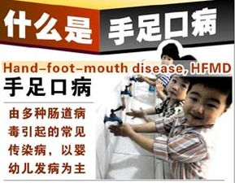易感人群：婴幼儿和儿童普遍多发，3岁及3岁以下婴幼儿更容易得。成人感染后一般不发病，但会将病毒传播给孩子。

预防措施 ：勤洗手、勤通风，流行期间避免去人群聚集、空气流通差的公共场所。儿童出现相关症状要及时到正规医疗机构就诊。

**二、常见传染病的预防措施**

1、接种疫苗。进行计划性人工自动免疫是预防各类传染病发生的主要环节，预防性疫苗是阻击传染病发生的最佳手段，也是投资小、收效大的预防举措。

2．合理膳食，增加营养，多饮水，摄入足够的维生素，多食富含优质蛋白、糖类及微量元素的食物，如瘦肉、禽蛋、大枣、蜂蜜和新鲜蔬菜、水果等；不宜太过辛辣，也不宜过食油腻。

3、加强锻炼，增强免疫力。积极参加体育锻炼，多到郊外、户外呼吸新鲜空气，每天散步、慢跑、做操、打拳等，使身体气血畅通，筋骨舒展，增强体质。

4．每天开窗通风，保持办公场所、教室、宿舍内空气流通。

5． 注意个人卫生， 勤洗手，并用流动水彻底清洗干净，包括不用污浊的毛巾擦手。勤换、勤洗、勤晒衣服、被褥，不随地吐痰，打喷嚏掩盖口鼻。

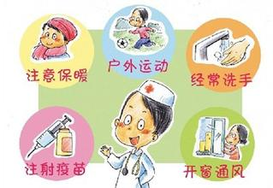6、生活有规律。生活有规律，保证充足的睡眠，对提高自身的抵抗力相当重要。要合理安排好作息时间，做到劳逸结合。

7、衣、食细节要注意。春季气候多变，乍暖还寒，若骤减衣服，极易降低人体呼吸道免疫力，使得病原体极易侵入。必须根据天气变化，适时增减衣服，切不可一下子减得太多。

8、在呼吸道传染病流行的季节应减少集会，少去公共场所；尽量减少与病患者接触。

9、在发现身体不适或有类似反应时要尽快诊断和治疗，早发现，早治疗。同时对发病的房间要及时消毒。

10．传染病人用过的物品及房间适当消毒，如日光下晾晒衣被，房内门把手、桌面、地面用含氯消毒剂喷洒、擦拭等。   
　　春季传染病虽然种类繁多，但只要重视预防工作，做到早发现、早隔离、早诊断、早治疗，就可以有效地阻断传染病的流行与传播。

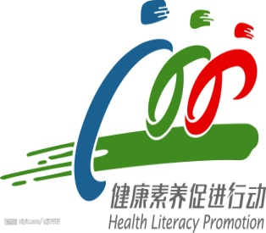**1、欢迎登陆居民健康素养评估学习系统http://218.94.1.85/KABP2011，进行自我健康素养水平测试和学习。**

**学习健康知识；**

**3、传染病疫情举报、疾病控制及保健知识咨询等请拨打12320公益电话。**